ESCOLA SUPERIOR DE AGRICULTURA "LUIZ DE QUEIROZ"

CIÊNCIAS EXATAS

DISCIPLINA: LCE0140-FÍSICA/ 1º Semestre - 2006

Docente Responsável: Sergio Oliveira Moraes
Programa de Aperfeiçoamento do Ensino Superior: Valéria C. Rodrigues

Aula 7: Umidade Relativa do Ar. Estudo da aplicação do psicrômetro

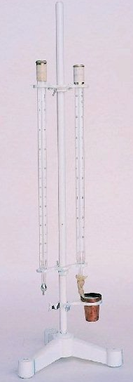

Mede a umidade relativa do ar (UR) - de modo indireto - em porcentagem (%). Compõe-se de dois termômetros idênticos, um denominado termômetro de bulbo seco, e outro com o bulbo envolvido em gaze ou cadarço de algodão mantido constantemente molhado, denominado termômetro de bulbo úmido.
Ele permite a determinação da pressão parcial atual do vapor d'água e a partir dela a Umidade Absoluta (UA).
Como está o dia hoje? Dirija-se até o psicrômetro e informe-se da temperatura de bulbo seco e bulbo umido. Qual a UR neste momento? E a UA ?

O Psicrômetro é um instrumento meteorológico. Para conhecer outros instrumentos visite o site:
http://www.inmet.gov.br/informacoes/sobre_meteorologia/instrumentos/#

